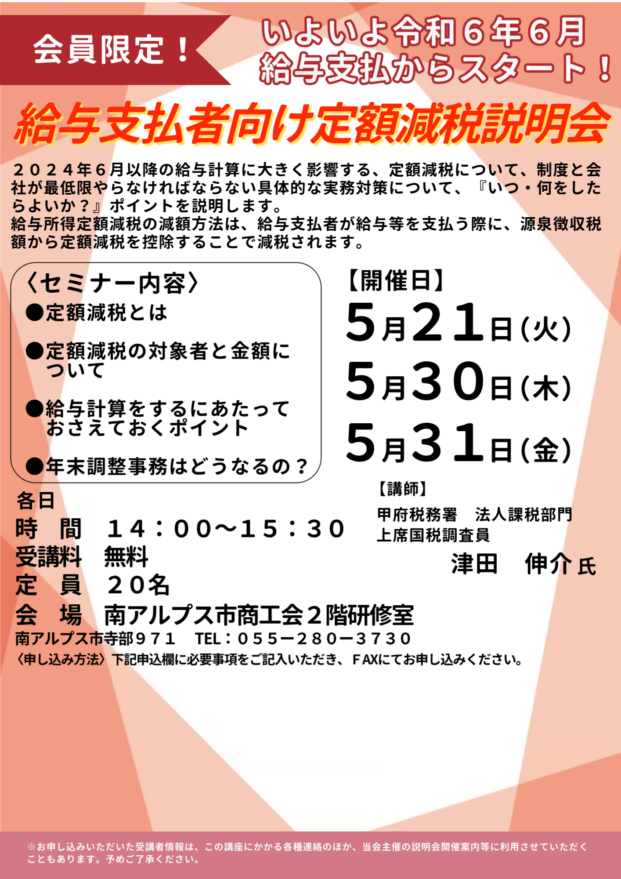

|  |  |  |  |
| --- | --- | --- | --- |
| 事業所名 |  | 業　種 |  |
| 所在地 |  | | |
| 電話番号 |  | | |
| 参加者名 |  | | |
| 希望日 | 希望日に○　⇒　　**５月２１日(火)　　・　　５月３０日(木)**　　**・　　５月３１日(金)** | | |